**972. [NOIP2005] 陶陶摘苹果**

☆   输入文件：apple.in   输出文件：apple.out   简单对比  
时间限制：1 s   内存限制：128 MB

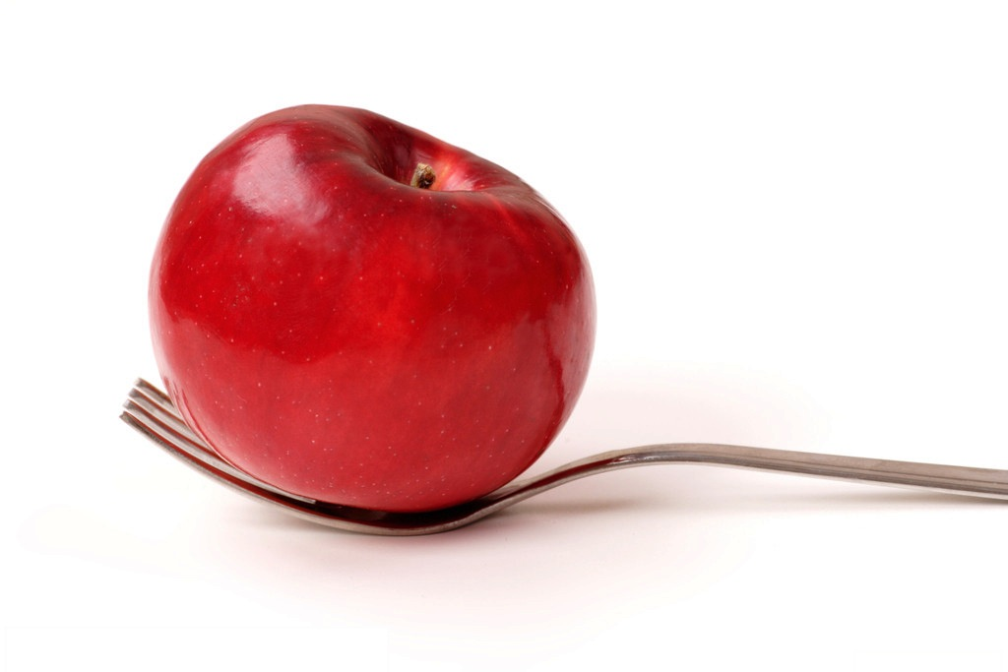

陶陶家的院子里有一棵苹果树，每到秋天树上就会结出10个苹果。苹果成熟的时候，陶陶就会跑去摘苹果。陶陶有个30厘米高的板凳，当她不能直接用手摘到苹果的时候，就会踩到板凳上再试试。

现在已知10个苹果到地面的高度，以及陶陶把手伸直的时候能够达到的最大高度，请帮陶陶算一下她能够摘到的苹果的数目。假设她碰到苹果，苹果就会掉下来。  
  
 【输入文件】  
  
输入文件apple.in包括两行数据。第一行包含10个100到200之间（包括100和200）的整数（以厘米为单位）分别表示10个苹果到地面的高度，两个相邻的整数之间用一个空格隔开。第二行只包括一个100到120之间（包含100和120）的整数（以厘米为单位），表示陶陶把手伸直的时候能够达到的最大高度。  
  
【输出文件】  
  
输出文件apple.out包括一行，这一行只包含一个整数，表示陶陶能够摘到的苹果的数目。  
  
【样例输入】  
  
100 200 150 140 129 134 167 198 200 111  
110  
  
【样例输出】  
  
5